Техническое задание
На оказание услуг по пошиву защитных чехлов для уличной мебели, чехлов для кранцев и защитных сеток, перешив кресла для моторной яхты «МРИЯ».
№ п/п | Наименование | Информация
 | Наименование объекта | Судно «Мрия»  Тип судна: яхта  Модель: Ferretti Yachts 920 корпус 1  Двигатель: MTU 16V 2435M96  Мощность двигательной установки: 3580,00 kW  Длина 28,12(м), ширина 6,78(м), высота борта 3,36(м)  Материал корпуса – стеклопластик  Год постройки: 2017г.  Место постройки: Италия
 | Место расположение объекта | Г. Севастополь, Балаклава ГУП «Проект развития Балаклавы» пл.1 Мая, причал 7Б., СКК Мрия.
 | Основание для выполнения работ | 1. Настоящее Задание на выполнение работ.  2. Договор подряда на выполнение работ.
 | Заказчик | ООО «МРИЯ».
 | Источник финансирования | Средства ООО «МРИЯ».
 | Срок начала выполнения работ | Срок начала выполнения работ с момента подписания договора на выполнение работ.
 | Срок окончания выполнения работ | Срок выполнения и сдачи работ экипажу не позднее 01.03.2027 года.
 | Цель работ | На оказание услуг по пошиву защитных чехлов для уличной мебели, чехлов для кранцев и защитных сеток, перешив кресла для моторной яхты «МРИЯ».
 | Порядок выполнения работ (последовательность) | Порядок выполнения работ (последовательность) определяется настоящим техническим заданием.  Подрядчик обязан осуществить выполнение работ в последовательности, установленной нормативами и правилами для данного вида работ с соблюдением технологического процесса, а также утверждённым заявителем графиком работ.  Объём работ должен быть согласован с Заказчиком.  Перечень планируемых работ:
  1 | Защитные чехлы (Флайбридж)
  Задача: |  | - Необходимо выполнить замер;  - Согласовать с заказчиком материал, его поставку (аналоги по материалу не допускаются) и дизайн;  - Выполнить пошив (шов должен быть ровный, торчащие нитки не допускаются, изделие должно лежать ровно по мебели без складок);  - Установка на имеющиеся крепления (если отсутствует, добавить);  - Сдать работы экипажу.
  1.1 | Пост управления |  | 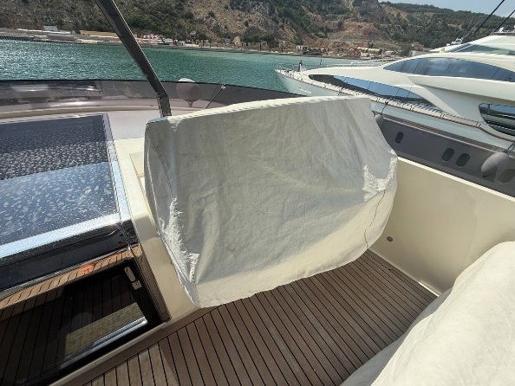
  1.2 | Диван |  | 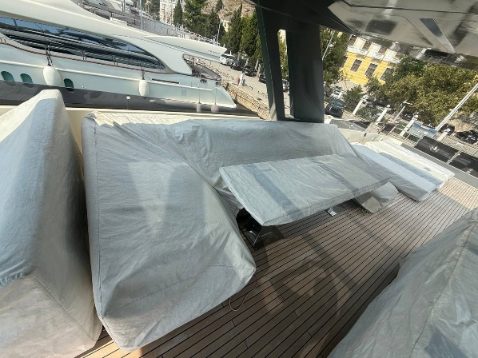
  1.3 | Диван капитанский – 2шт |  | 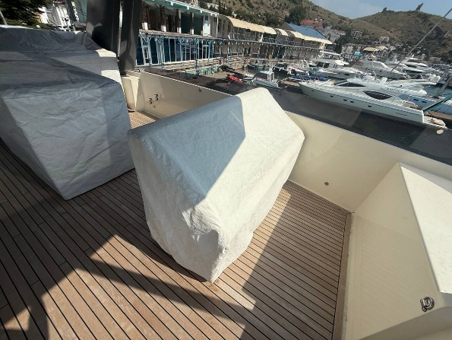  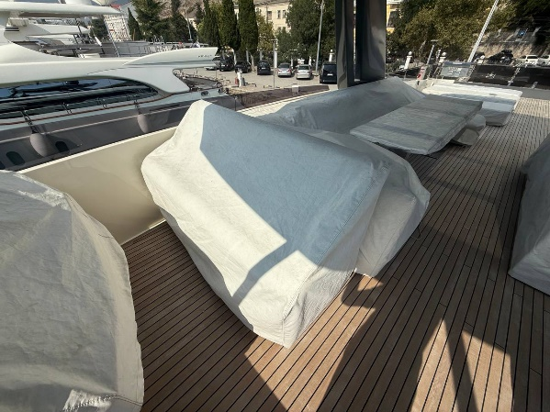
  1.4 | Барные стулья |  | 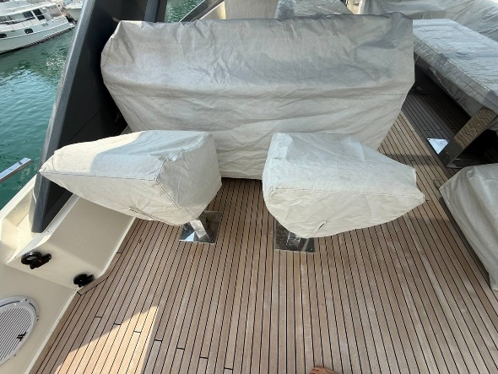
  1.5 | Лежак – 3 шт |  | 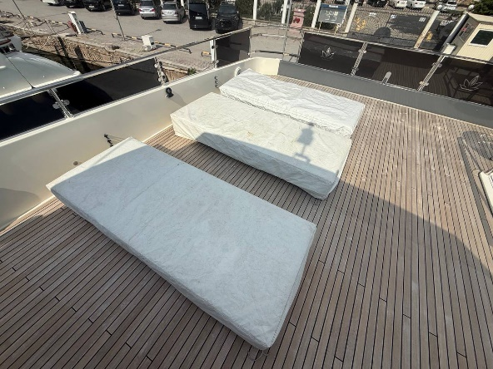
  1.6 | Флаг-шток
  1.7 | Стол |  | 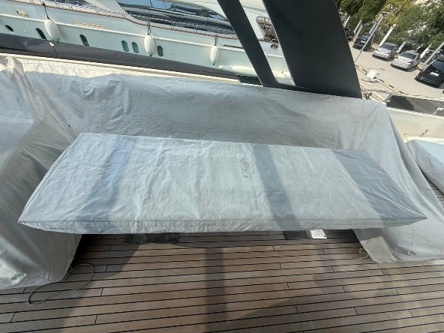
  1.8 | Гриль |  | 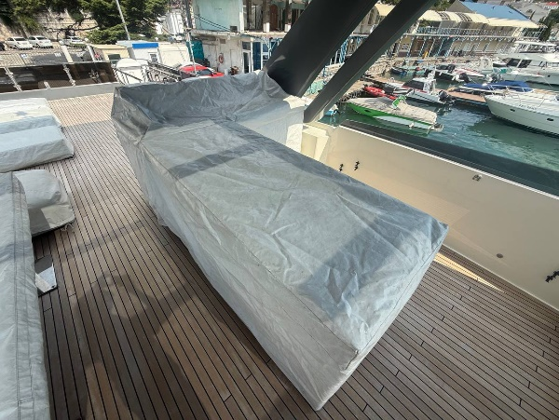
  Материалы
  Название |  |  | Фото
  Ткань: Sunbrella Plus (Flanelle) SUNT2 5087 152 (UPF 50+) |  |  | 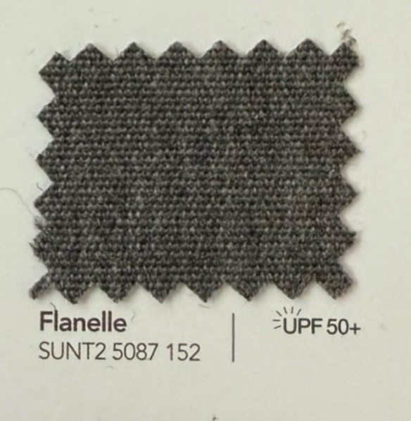
  Нитки: A&E Anefil nylon |  |  | 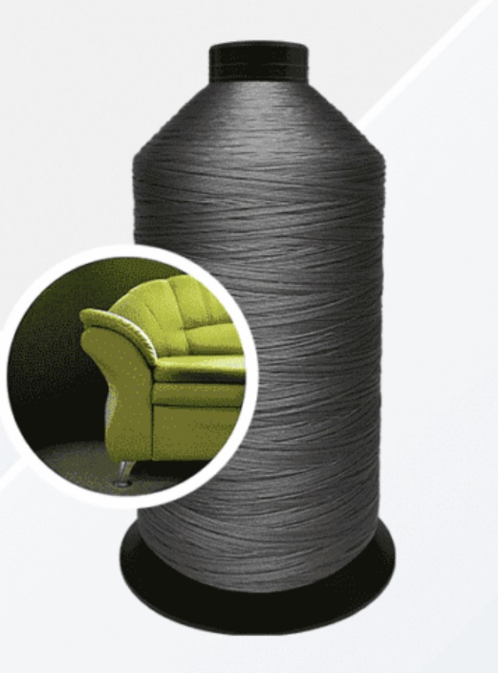
  Кнопка цангового типа «Tenax» (нержавеющая сталь) (Германия) |  |  | 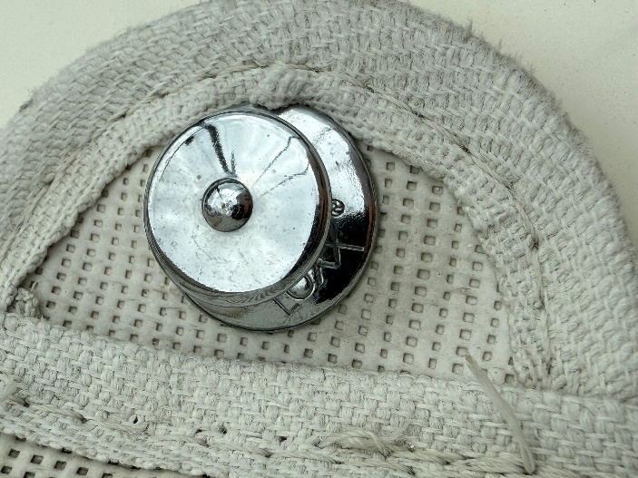  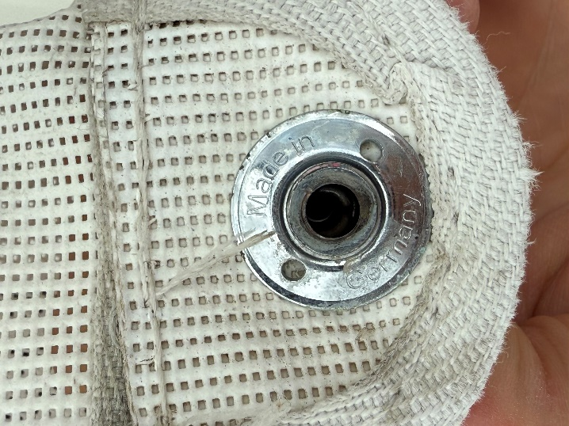
  Затяжки из нержавеющей стали (Германия) |  |  | 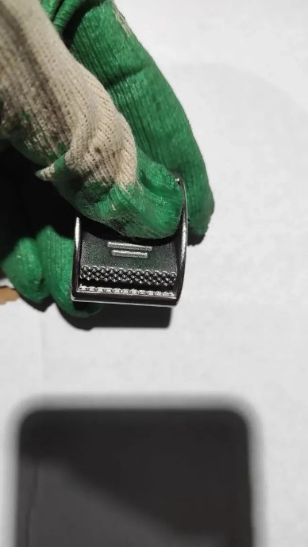  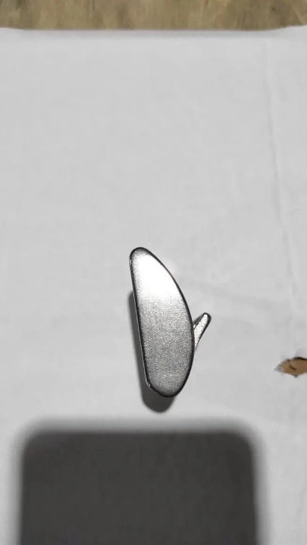
  Крепление пластиковые: Perfix |  |  | 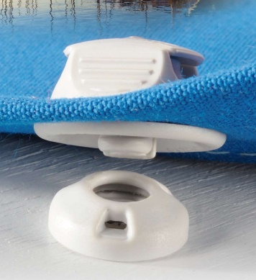
  Стропы |  |  | Стропы поливинилхродная 25 мм Osculati
  Молнии |  |  | УУК тракторная черная №8
  2 | Защитные чехлы (1 Этаж)
  Задача: |  | - Необходимо выполнить замер;  - Согласовать с заказчиком материал, его поставку (аналоги по материалу не допускаются) и дизайн;  - Выполнить пошив (шов должен быть ровный, торчащие нитки не допускаются, изделие должно лежать ровно по мебели, стеклу без складок);  - Установка на имеющиеся крепления (если отсутствует, добавить);  - Сдать работы экипажу.
  2.1 | Носовые сидения – 2шт |  | 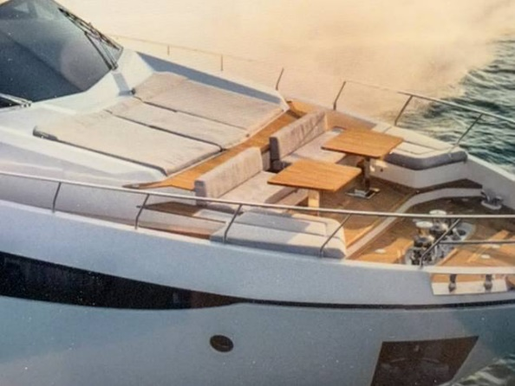
  2.2 | Носовые подушки сандек
  2.3 | Носовые столы – 2 шт
  2.4 | Кормовые сидения |  | 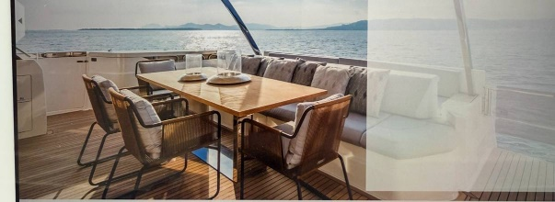
  2.5 | Кормовые стулья – 4 шт
  2.6 | Защитная сетка лобовое стекло |  | 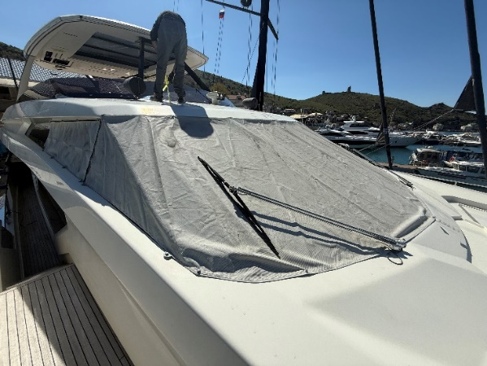
  2.7 | Защитная сетка гараж (конструктивно продумать как крепить) |  | 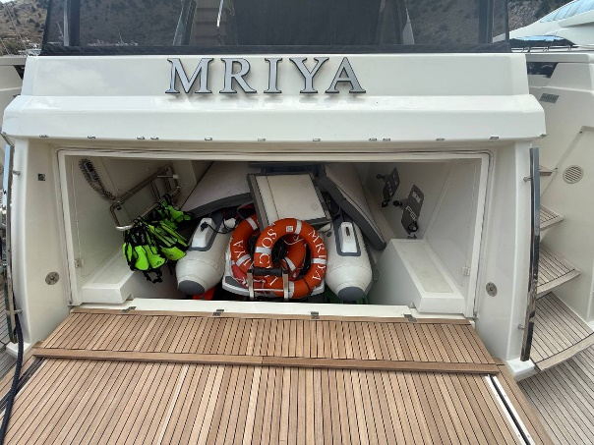
  2.8 | Защитная сетка кормовая часть
  2.9 | Держатель берегового питания |  | 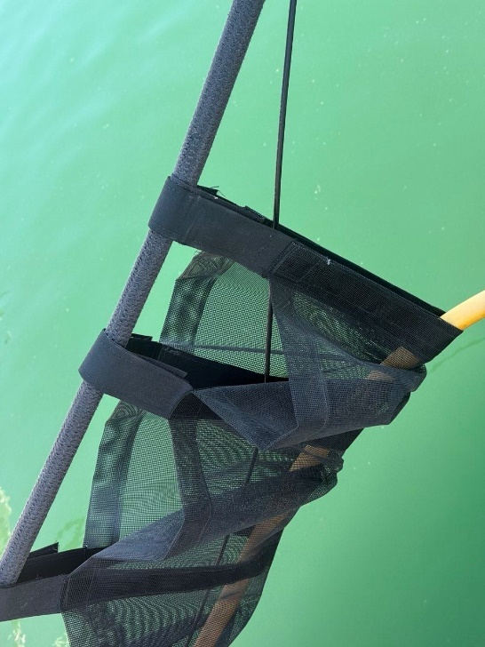  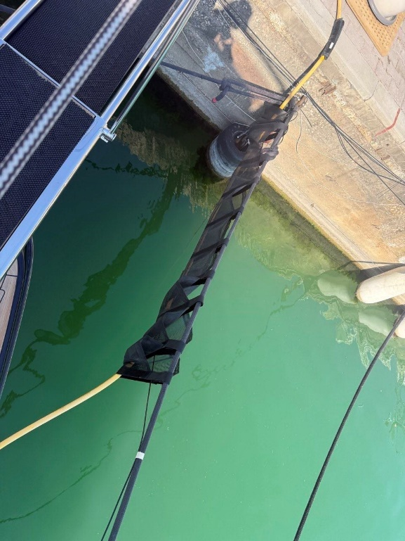
  2.10 | Кормовой стол
  2.11 | Колонки – 2 шт |  | 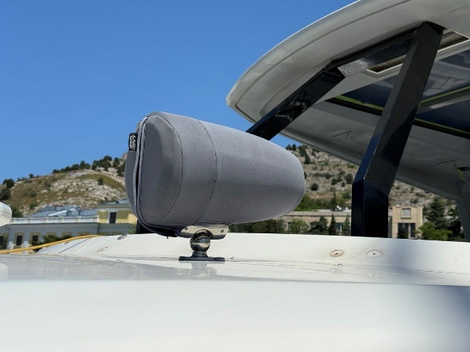
  2.12 | Защитный кожух для берегового питания – 4 шт по 6 метров
  Материалы
  Название |  |  | Фото
  Ткань: Sunbrella Plus (Flanelle) SUNT2 5087 152 (UPF 50+)
  Сетка: Sunbrella / Dickson SWK15 (Black SWK M391 150M1) |  |  | 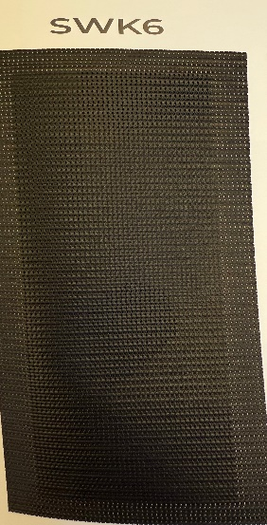
  Кант: Sunbrella PLUS Jet black  Sunt2 5032 152 |  |  | 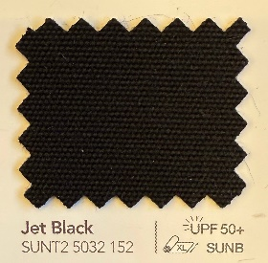
  Нитки: A&E Anefil nylon
  Кнопка цангового типа «Tenax» (нержавеющая сталь) (Германия)
  Затяжки из нержавеющей стали (Германия)
  Крепление пластиковые: Perfix
  Стропы |  |  | Стропы поливинилхродная 25 мм Osculati
  Молнии |  |  | УУК тракторная черная №8
  Липучки |  |  | Контактная лента липучка ширина 50 мм
  3 | Кранцы
  Задача: |  | - Необходимо выполнить замер;  - Согласовать с заказчиком материал, его поставку (аналоги по материалу не допускаются) и дизайн;  - Выполнить пошив (шов должен быть ровный, торчащие нитки не допускаются, изделие должно лежать ровно по кранцу без складок);  - Установка на имеющиеся крепления (если отсутствует, добавить);  - Сдать работы экипажу.
  3.1 | Кранец F 8 – 16 шт |  | 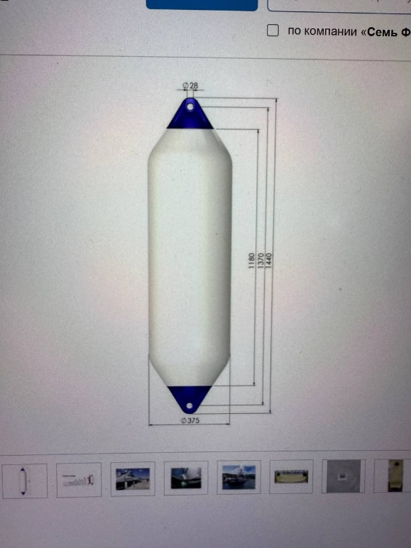
  3.2 | Кранец F 7 – 16 шт |  | 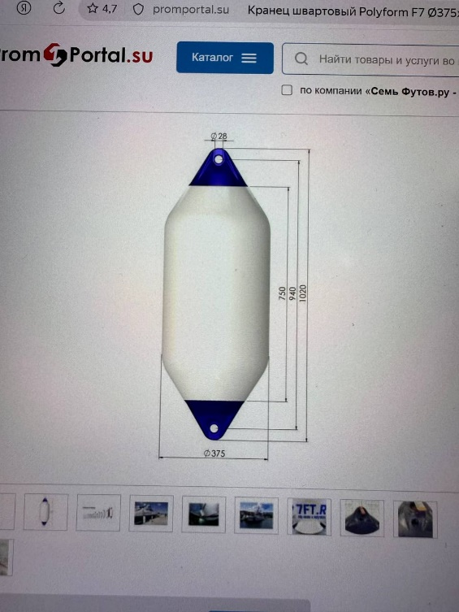
  3.3 | Кранец А 4 – 8 шт |  | 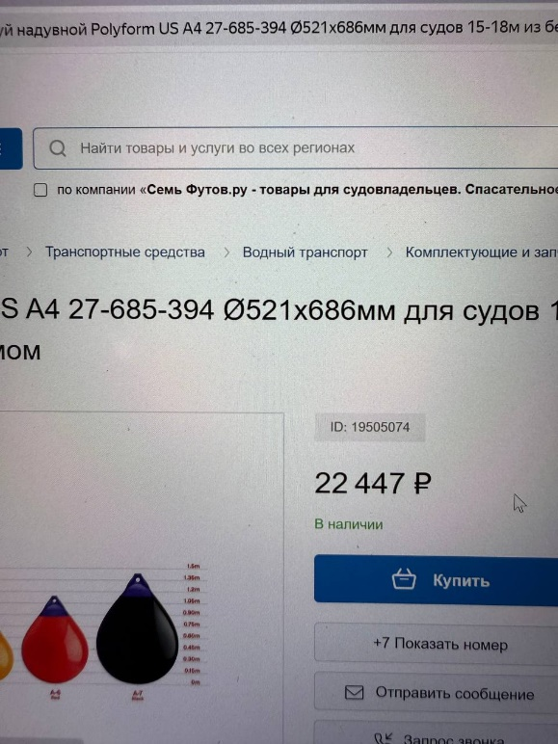
  Материалы
  Название |  |  | Фото
  Ткань: Sauleda tectow (Grafito 20353) |  |  | 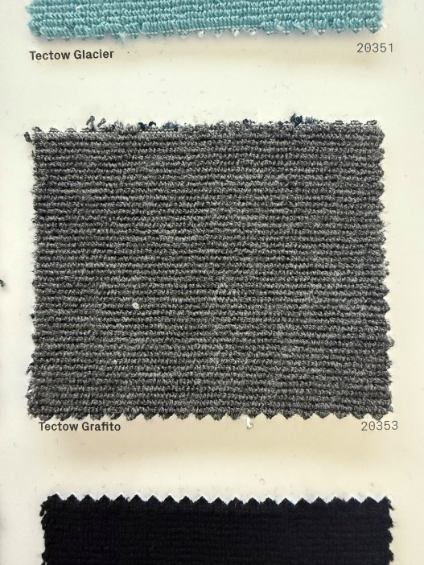
  Нитки: A&E Anefil nylon
  4 | Кресло
  Задача: |  | - Необходимо выполнить замер;  - Согласовать с заказчиком материал, его поставку (аналоги по материалу не допускаются) и дизайн;  - Выполнить пошив (шов должен быть ровный, торчащие нитки не допускаются, изделие должно лежать ровно по набивки подушки без складок);  - Установка  - Сдать работы экипажу.
  4.1 | Кресло |  | 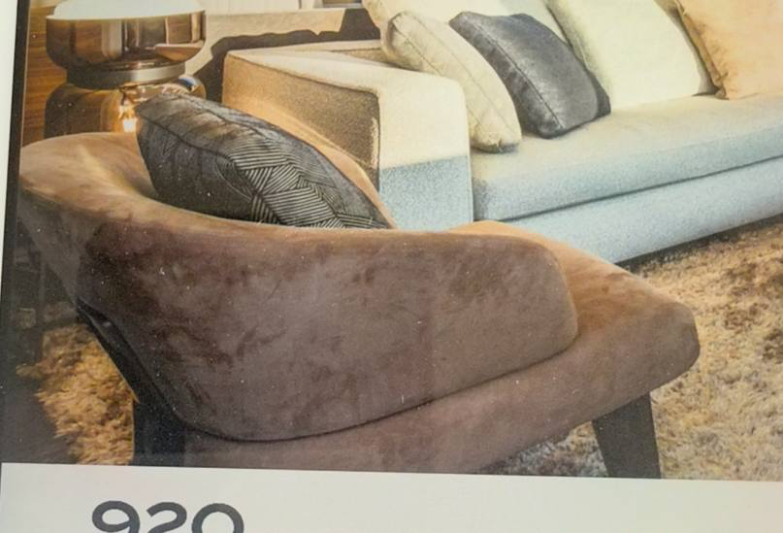  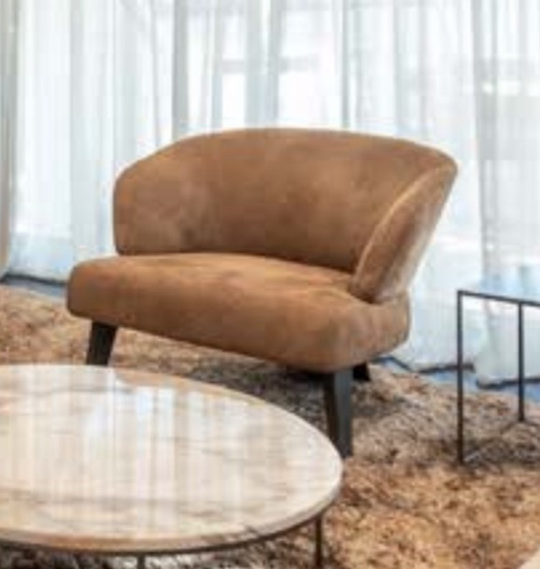
  Материалы
  Название |  |  | Фото
  Ткань: |  |  | Minotti натуральная кожа (нубук) природа: европейские быки толщина 1,4/1,6 мм
  Нитки: A&E Anefil nylon
  5 | Подушки
  Задача: |  | - Необходимо выполнить замер чехлов подушек;  - Согласовать с заказчиком материал, его поставку (аналоги по материалу не допускаются) и дизайн;  - Выполнить пошив (шов должен быть ровный, торчащие нитки не допускаются, изделие должно лежать ровно по набивки подушки без складок);  - Установка  - Сдать работы экипажу.
  5.1 | Подушки 30Х40 – 6 шт (Snow LOP2 R033 140)  Подушки 40Х40 – 4 шт (Coconut LOP2 R014)  Подушки 40Х50 – 2 шт (Coconut LOP2 R014)  Подушки 40Х40 – 17 шт (Marble LOP2 R018 140)
  Материалы
  Название |  |  | Фото
  Ткань: Sunbrella on the road Lopi: Snow LOP2 R033 140  Marble LOP2 R018 140  Coconut LOP2 R014 140 |  |  | 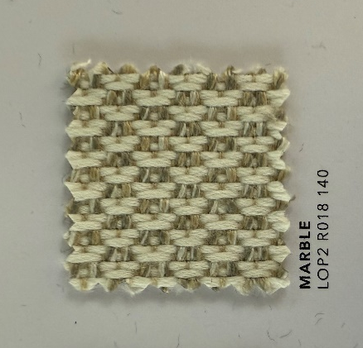  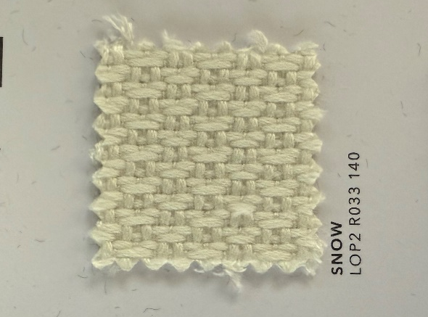  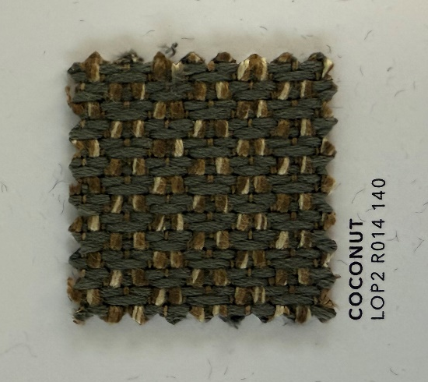
  Нитки: A&E Anefil nylon
 | Обязанности подрядной организации | - подрядчик должен составить график работ и согласовать с Заказчиком;  - выполняемые работы проводятся при использовании специального инструмента и оборудования, предназначенных для проведения данных работ;  - работы должны выполняться силами квалифицированных специалистов;  - работы должны выполнятся в соответствии с установленными нормами и правилами процедуры выполняемых работ;  - работы должны выполнятся с использованием материалов, указанных в данном техническом задании, аналоги не допускаются;  - работы должны выполнятся с использованием новых оригинальных материалов (материалы должны быть хорошего качества, у которых есть документы, сертификаты соответствия и гарантии на них);  - при выполнении работ использовать собственное оборудование;  - обеспечивать возможность нахождения представителя Заказчика в производственных помещениях для контроля за соблюдением технологического процесса работ;  - незамедлительно информировать Заказчика об обнаруженных в ходе обслуживания или работ каких-либо дефектов, не заявленных ранее с указанием ориентировочной стоимости и сроков устранения неисправностей с проведенной диагностикой и дефектации (работы по составлению дефектации/актов выполняться бесплатно), с документальным оформлением соответствующих актов для их последующего ремонта;  Требования по передаче Заказчику технических и иных документов при выполнении работ: требуется.
 | Гарантия качества на выполненные работы и товары, используемые при выполнении работ. | Требование по сроку гарантии качества: не менее 12 месяцев с момента подписания Сторонами Акта сдачи-приемки выполненных услуг. Гарантия распространяется на все выполненные работы. Во время гарантийного периода все обнаруженные дефекты должны устраняться в течение 15 (рабочих) дней после поступления заявки от Заказчика о наступлении гарантийного случая.

Капитан м/я «МРИЯ»
ООО «МРИЯ»
« »__________ 2026 г. И.К. Павлов

Руководитель базы-стоянки
ООО «МРИЯ»

« »__________ 2026 г. А.Н. Федосенко

Руководитель транспортной службы
ООО «МРИЯ»

« »__________ 2026 г. А.Ю. Скворцов

